页面缓存机制

一 信息舱

1. 确认是否只用来大屏展示

否则-> 最小尺寸大小

1. 确认地图标签上面图标hover是否有信息框
2. 地图标签是否聚合
3. 督办信息是否是推送，长链接/socket/轮询
4. 切图，渐变背景尽量都要切图，影响兼容性

二 树

树是否整体返回确认

去不去掉组织机构树？催

三 核安全排名

1. 点击查看后没有返回上级菜单企业排名列表的返回功能
2. 在企业排名列表点击查看后是不是就是该企业的异常事件的表格（因为都是某某某企业）
3. 这里树的展开应该只到环保局
4. -----排名先后是否有特殊样式

四 视频

1. 确认直接接入视频？要求可以拖动进度条，那就只能是视频
2. 开始时间结束时间问题？
3. 视频怎么查时间段视频？一般海康，大华不都是只提供一集一集的视频

五 历史趋势

1. 原始数据最大时间？

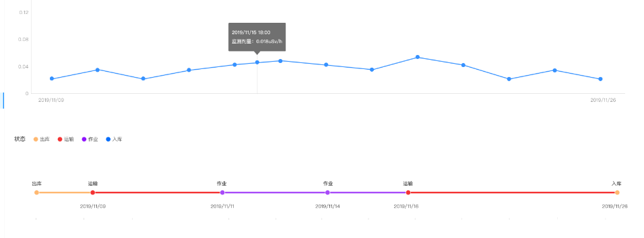

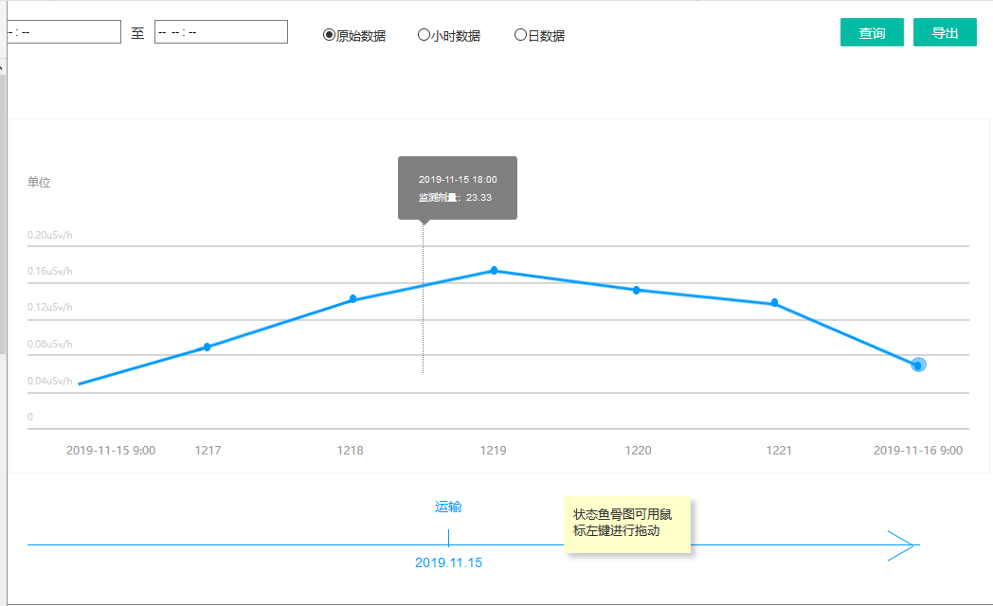

要求鱼骨头可以拖动，拖动的意义在哪？因为数据时间段是死的

六 异常督办

1. 缺少异常督办未处理页面
2. 异常督办已处理的页面和异常查询一致，是否确认？
3. 异常督办未处理页面是否与已处理页面一致

七 异常监测配置

需要form提交表单的验证条件 比如非空项

八 异常通知配置

确认异常通知的表现形式

问题所在: 我勾选了网络断线 等级1，等级2； 再勾选剂量异常 等级3 等级4； 表格如何展示

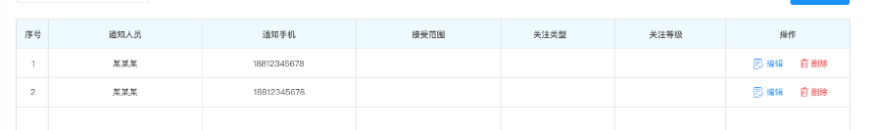

建议展开表格

九 地图

1. 是否需要聚合
2. 图上标签点 hover展示
3. 确认图层展示 勾掉一企一档是否企业就不显示，所以勾掉一源一档，就源都不显示，那放射源的筛选就不应该存在了
4. 地图hover 视频监控是实时视频还是视频片段，如果是片段，那在那录入
5. 图上企业标签点hover展示 源库链接什么
6. 图上hover企业放射源 源空间?
7. 源状态变更的查看？？查看什么
8. 地图轨迹和下方鱼骨头联动问题
9. 视频监控是否还是之前地图hover里的视频